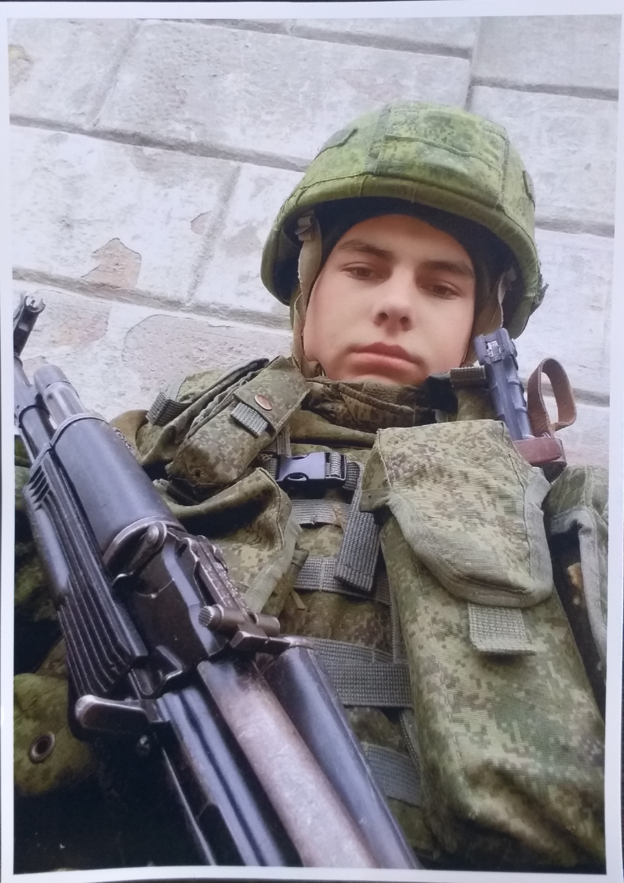

|  |
| --- |
| **В 2017 году Денис окончил 9 классов МБОУ «Пушкинская СШ». После окончания школы учился в Приморском профессиональном техникуме г. Феодосия, где получил профессию слесаря, электрогазосварщика.**  **В апреле 2021 года был призван в армию для прохождения срочной службы. Служба проходила в 810 бригаде морской пехоты г. Севастополь. Через месяц подписал контракт о прохождении военной службы.**  **В феврале 2022 г., когда началась специальная военная операция на Украине, вместе со своим взводом был отправлен для выполнения военного задания.**  **За мужество, храбрость, отвагу и верность воинскому долгу при выполнении боевых задач Дьяченко Денис Александрович награжден медалью «За отвагу».** |

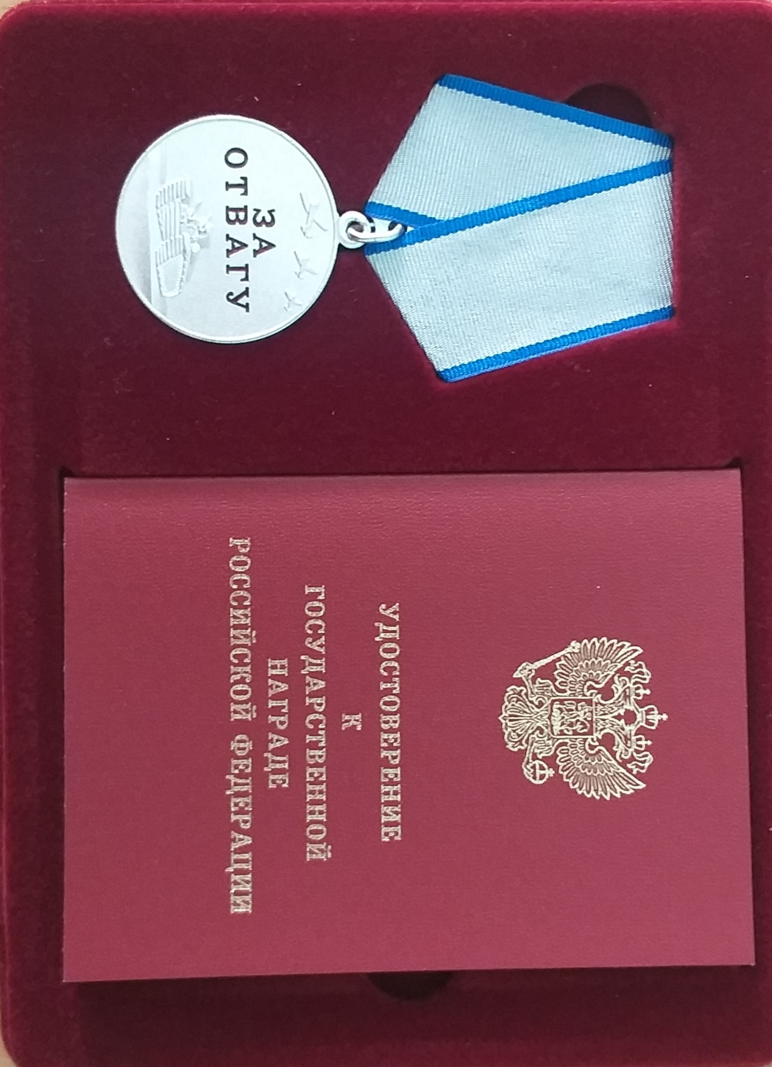

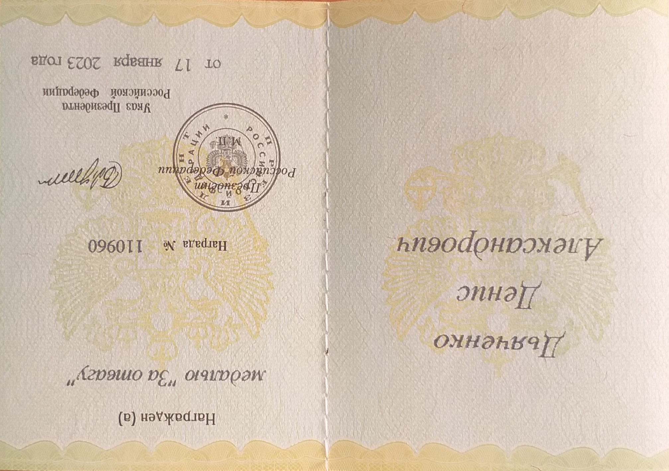

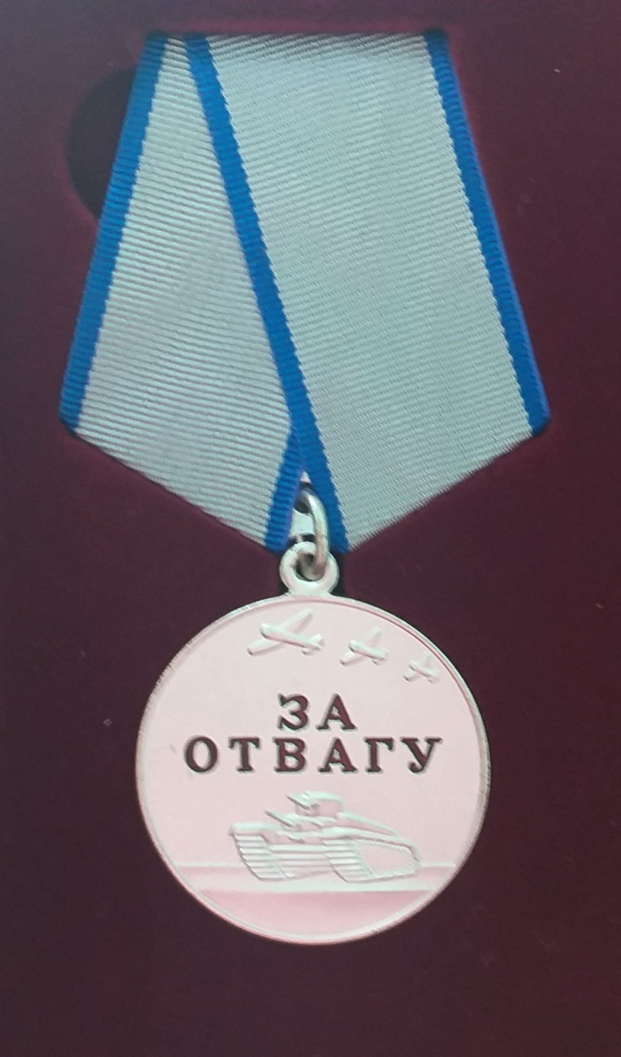

|  |
| --- |
| **Дьяченко**  **Денис Александрович**  **3 мая 2002 года рождения** |